Žádost o obnovené udělení značky
„ŠUMAVA originální produkt®“

UBYTOVACÍ A STRAVOVACÍ SLUŽBY

Název firmy nebo jméno žadatele:
Jméno statutárního zástupce (u firem):
Adresa sídla (vč. PSČ):
IČ: DIČ:
Kontaktní osoba.: Tel.:
e-mail:

Žádám o obnovené udělení značky „ŠUMAVA originální produkt®“ pro ubytovací/stravovací zařízení
(název zařízení):………………………………………………………………………………………………………………………………..

pro které byl udělen certifikát č. ...................................

Webová adresa zařízení:

Typ zařízení (označte pouze 1 možnost):
pouze stravovací zařízení
hotel penzion ubytování v soukromí chata/chalupa ubytovna kemp

Kapacita ubytovacího zařízení:

Nabízíme stravování: veřejné pouze pro ubytované pouze snídaně nenabízíme

Kapacita stravovacího zařízení:
Provozní doba (týká se pouze zařízení, které nabízí veřejné stravování):
- napište aktuální provozní dobu:

webová adresa, na které je aktuální provozní doba zveřejňována:
Popište prosím, jaká je spjatost Vašeho zařízení (služby) s regionem Šumava (vyjma toho, že se nachází na Šumavě):

Popište prosím, jaké používáte ubytovací portály:

Popište prosím, jakým způsobem informujete své hosty o možnosti vyjádřit svou spokojenost s vámi poskytovanými službami:

Prohlašuji, že jsem seznámen/a s aktuálním zněním dokumentů „Zásady pro udělování a užívání
značky ŠUMAVA originální produkt®“ a „Certifikační kritéria pro značku ŠUMAVA originální produkt® - UBYTOVACÍ A STRAVOVACÍ SLUŽBY“, budu se jimi řídit, dodržovat je a respektovat.

Prohlašuji tímto, že údaje obsažené v této žádosti (včetně příloh) jsou úplné, pravdivé a nezkreslené, že jsem si vědom/a právních následků jejich nepravdivosti, neúplnosti či zkreslenosti, a to včetně odpovědnosti i trestněprávní, správněprávní, a to zejména dle zákona č.200/1990 Sb., o přestupcích, ve znění pozdějších předpisů a zákona č.140/1961 Sb., trestní zákon, ve znění pozdějších předpisů.

V dne

Podpis (a razítko):

Příloha A: Čestné prohlášení

Prohlašuji tímto, jménem
- svým jako podnikající fyzické osoby,
- právnické osoby, kterou zastupuji,
že:

- jsem v období posledních 3 let nebyl a ani nyní nejsem v úpadku či předlužen, nebyl a není na můj majetek prohlášen konkurs, ani nebyl zamítnut soudem návrh na prohlášení konkurzu na můj majetek pro nedostatek majetku, není proti mně pravomocně nařízena exekuce a můj majetek není spravován soudem či dle zákona, soudního nebo správního rozhodnutí k tomu určenou osobou,
- nemám daňové nedoplatky,
- nemám nedoplatky na platbách pojistného na sociální zabezpečení, příspěvku na státní politiku zaměstnanosti a na pojistném na platbách na všeobecné zdravotní pojištění či obdobných platbách a nemám nevypořádané závazky vůči státnímu rozpočtu ČR,
- nemám nedoplatky na rekreačních poplatcích a poplatcích z ubytovací kapacity vůči příslušnému obecnímu úřadu,
- není proti mně vedeno řízení ze strany České inspekce životního prostředí ani České obchodní inspekce,
- při provozování své podnikatelské činnosti plním všechny platné normy pro daný provoz, kvalitativní, zákonné a technické předpisy, které se na tuto činnost vztahují (hygienické a technické normy, bezpečnost práce atd.),
- v souvislosti se svou podnikatelskou činností nepoškozuji životní prostředí nebo jeho složky nad míru stanovenou platnými právními předpisy,

Jméno:

Funkce:

Název firmy:

V dne .

Podpis

Příloha B: Čestné prohlášení o plnění podmínek šetrnosti k životnímu prostředí

Prohlašuji tímto, jménem
- svým jako podnikající fyzické osoby,
- právnické osoby, kterou zastupuji,
že zařízení, které je předmětem této žádosti, plní podmínky šetrnosti k životnímu prostředí ve smyslu Certifikačních kritérií pro značku „ŠUMAVA originální produkt®“ a zásad pro udělování a užívání značky (příloha č. 1.2 Zásad pro udělování a užívání značky), a to následujícím způsobem:

Ubytovací i stravovací zařízení:
Žadatel při své podnikatelské činnosti nepoškozuje životní prostředí ani jeho složky nad míru stanovenou platnými právními předpisy a podle svých technických a finančních možností dodržuje (nebo bude v budoucnu dodržovat) zásady šetrnosti vůči životnímu prostředí:
- šetrné nakládání s vodou
- šetrné nakládání s energií
- odpady – minimalizace odpadů a obalů, třídění odpadů (zejména papír, plasty, sklo a nebezpečný odpad, případně kompost)
- materiál, suroviny – preference znovu využitelných, recyklovatelných a recyklovaných materiálů (i pro obaly), užívání místních surovin, minimalizace nakládání s nebezpečnými látkami (toxické, hořlavé, rakovinotvorné apod.) a jejich řádné zneškodňování
- etické zacházení se zvířaty (kde je to relevantní)
Pouze pro ubytovací zařízení:
Informace pro hosty o šetrném chování: hosté jsou vhodným způsobem (například informačním letáčkem, který poskytne koordinátor značky) informováni o:
- zavírání oken: hosté jsou vyzváni, aby zavírali okna v místnostech, kde je zapnuto topení nebo klimatizace (pokud se při otevření oken topení nebo klimatizace automaticky nevypíná)
- zhasínání světel: hosté jsou vyzváni, aby při odchodu z místností zhasínali světla (nejsou-li vybaveny automatickým zhasínáním světel)
- úsporách vody: hosté jsou vyzváni k šetrnému nakládání s vodou a k tomu, aby personál informovali, jestliže zaznamenají jakékoli netěsnosti nebo úniky vody (protékající záchod, kapající kohoutek atd.)
- výměně ručníků a ložního prádla: hosté jsou informováni, že ubytovací zařízení vyměňuje ručníky a ložní prádlo buď na žádost hosta, nebo pravidelně jednou nebo dvakrát týdně podle kategorie zařízení (tj. nikoli každý den), včetně vysvětlení důvodu (tj. šetrnost k životnímu prostředí – úspora energie, vody a čisticích prostředků)
- třídění odpadu: hosté jsou vyzváni, aby třídili odpad, a musí jim být poskytnuty pokyny, jak správně třídit
- pro kempy: hosté jsou informováni o nutnosti a povinnosti správného zneškodňování odpadní vody z jejich mobilních ubytovacích prostředků

Jméno: Funkce:

Název firmy:

V dne .
Podpis
Příloha C: Seznam požadovaných dokumentů

a) Kompletní žádost a její povinné přílohy (není nutné číslovat):

- Vyplněná žádost o obnovené udělení značky „ŠUMAVA originální produkt®“, včetně příloh A-B.

- Pouze pro stravovací zařízení a ubytovací zařízení s polopenzí: Přehled nabízených regionálních pokrmů – pro každý pokrm popis (recept) a údaj o původu receptu (aby mohla komise posoudit, že jde o tradiční regionální pokrmy) a kopii jídelního lístku. (Viz kritérium jedinečnosti – regionální pokrmy.)

Poplatky: V případě udělení značky je žadatel povinen zaplatit poplatek. Aktuální výše poplatku je uvedena webu http://www.regionalni-znacky.cz/sumava v sekci „Pro zájemce o značku“. Poplatek je určen na pokrytí nákladů s vyřizováním a posuzováním žádosti a udělením značky. Poplatek je příjmem RRA Šumava a je hrazen na základě faktury vystavené RRA Šumava před předáním certifikátu a podpisem smlouvy o užívání značky. Podrobně viz Zásady pro udělování a užívání značky „ŠUMAVA originální produkt®“.

Vyplněnou a statutárním zástupcem podepsanou žádost včetně všech příloh zašlete nebo odevzdejte na adrese:

Regionální rozvojová agentura Šumava
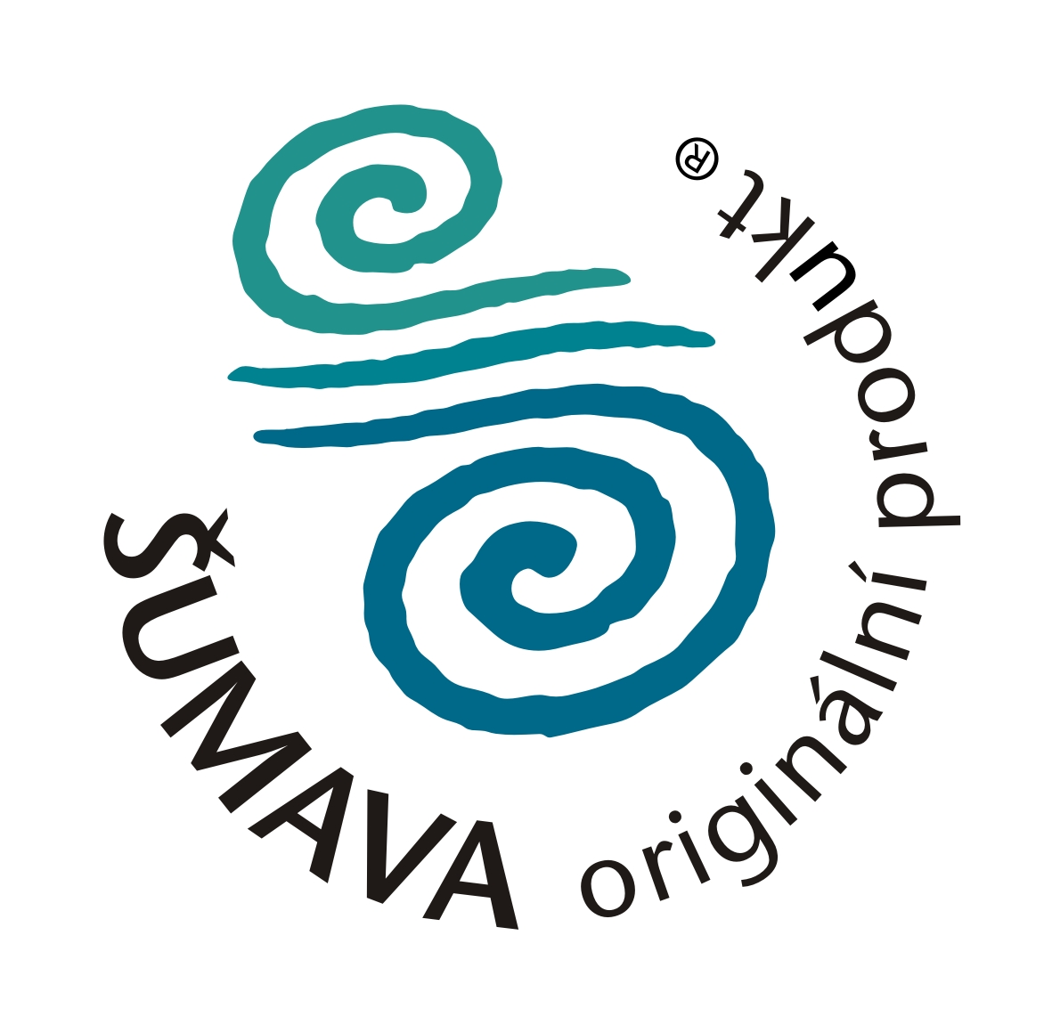
384 73 Stachy 422

Kontaktní osoba:
Monika Kytlicová
tel. 380 120 271
kytlicova@rras.cz
www.rras.cz

nehodící se škrtněte
nehodící se škrtněte
Zejména zákony: 114/1992 Sb. (zákon o ochraně přírody a krajiny), 254/2001 Sb. (vodní zákon), 185/2001 Sb. (zákon o odpadech), 86/2002 Sb. (zákon o ochraně ovzduší), 289/1995 Sb. (lesní zákon), 334/1992 Sb. (zákon České národní rady o ochraně zemědělského půdního fondu), 353/1999 Sb. (zákon o prevenci závažných havárií), 477/2001 Sb. (zákon o obalech), 258/2000 Sb. (zákon o ochraně veřejného zdraví), 356/2003 Sb. (zákon o chemických látkách a chemických přípravcích)

